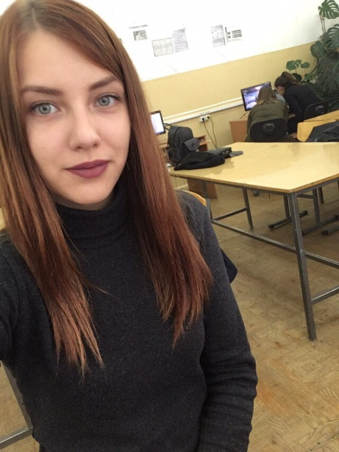**Персональные данные выпускника**

**Ф.И.О.:** Носова Татьяна Николаевна

**Дата рождения:**18.07.2000г.

**Город:** Свердловская область

г. Богданович

**Тел:** 8(982)715 22 18

**Адрес эл. почты**: tatyananosova2000@gmail.com

**Образовательное учреждение:**

ГБПОУ СО «Богдановичский политехникум»

**Специализация:** Повар, кондитер

**Участие в олимпиадах и конкурсах:**

1. Принимала участие в приготовлении блюд и обслуживании французской делегации, 2017г.
2. Профориентационное мероприятие «День открытых дверей (мастер – класс по приготовлению салатов), 2018 г.;
3. Принимала активное участие в спортивных и общественных мероприятиях политехникума.

**Тип деятельности, которым вы хотели бы заниматься:**

Продолжить повышать квалификацию, пойти работать по профессии.

**Хобби:**

Волейбол, пение, танцы.

**Жизненное кредо:**

Делай то, что ты действительно хочешь. Не играй по чужим правилам. Если от тебя хотят, чтобы ты повернул направо, жми налево до конца!

